PREFEITURA MUNICIPAL DE IRATI SANTA CATARINA

SECRETARIA MUNICIPAL DE EDUCAÇÃO CULTURA E ESPORTES

**CENTRO DE ENSINO MUNICIPAL DE IRATI - CEMIR**



**PLANEJAMENTO DE ATIVIDADES NÃO PRESENCIAIS PARA O PERÍODO DA QUARENTENA!**

TURMA 1º ANO CEMIR

PROFESSOR (A) REGENTE: CLEUNICE RHODEN ZANELLA

PROFESSOR (A) DE ARTE: JUSSANI TERESINHA DE QUADRO

PROFESSOR (A) E. FÍSICA: FELIPE JUNIOR DALAZEN

PROFESSOR (A) E. RELIGIOSO: CLAUSIA MARIA BIFFE DARIVA

PROFESSOR (A) INGLÊS: VANILA DAL PRÁ

APOSTILA PARA A QUINZENA 21/10 Á 04/11.

AS ATIVIDADES PROPOSTAS EQUIVALEM A 4 HORAS/AULA POR DIA.

ESTADO DE SANTA CATARINA

MUNICÍPIO DE IRATI

CENTRO DE ENSINO MUNICIPAL DE IRATI- CEMIR

TURMA 1º ANO

PROFESSORA CLEUNICE RHODEN ZANELLA

ATIVIDADES NÃO PRESENCIAIS 21/10 A 04/11 DE 2020

TEMA
ALIMENTAÇÃO SAUDÁVEL:
A escola é um espaço privilegiado para a promoção da
saúde e desempenha papel fundamental na fo...

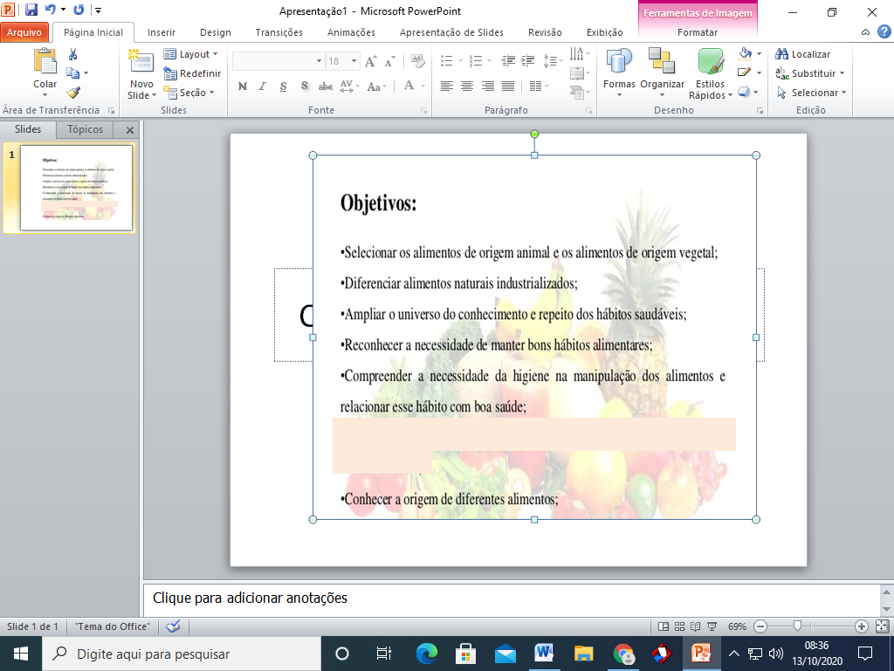

Conteúdos:
•Textos informativos (receitas);
•Tabelas e gráficos
•Músicas;
•Colagens;
•Rótulos;
•Quadrinhos;

•Jogos;
•Pirâ...

Apresentação da Proposta:

Para termos um corpo e uma mente saudável, devemos ter uma
alimentação rica em frutas, verduras...

A ESCOLA TEM EXTREMA IMPORTÂNCIA NA FORMAÇÃO DOS HÁBITOS ALIMENTARES DE SEUS ALUNOS, POIS É UM ESPAÇO PROPÍCIO PARA PROMOVER A SAÚDE, ENSINAR VALORES E ESTIMULAR ESCOLHAS SAUDÁVEIS. O PROJETO ALIMENTAÇÃO SAUDÁVEL SURGIU COM O OBJETIVO DE CONTRIBUIR PARA A CONSCIENTIZAÇÃO DAS CRIANÇAS SOBRE AS ESCOLHAS ALIMENTARES E SUAS CONSEQUÊNCIAS.

VÁRIAS ATIVIDADES FORAM DESENVOLVIDAS, AMPLIANDO O CONHECIMENTO DOS ALUNOS. UM MOMENTO IMPORTANTE DO PROJETO FOI A APRESENTAÇÃO DA PIRÂMIDE ALIMENTAR E A EXPLICAÇÃO SOBRE A QUANTIDADE E A QUALIDADE DOS ALIMENTOS INGERIDOS.

DESDE CEDO, AS CRIANÇAS PRECISAM SER INCENTIVADAS A FAZEREM ESCOLHAS CONSCIENTES. POR MEIO DO LÚDICO, OS ALUNOS ASSIMILAM E APRENDEM HÁBITOS SAUDÁVEIS QUE LEVARÃO POR TODA VIDA.

**PROFESSORA:** JUSSANI TERESINHA DE QUADRO

**DISCIPLINA:** ARTE

**ÁREA DO CONHECIMENTO**: GÊNERO NATUREZA MORTA E RETRATO

**COMPONENTE CURRICULAR/HABILIDADES/OBJETIVOS DE APRENDIZAGEM:**

* **(EF15AR02)** EXPLORAR E RECONHECER ELEMENTOS CONSTITUTIVOS DAS ARTES VISUAIS EM SEU PROCESSO DE CRIAÇÃO;
* **(EF15AR04)** EXPERIMENTAR DIFERENTES FORMAS DE EXPRESSÃO ARTÍSTICA;
* **(EF15AR05)** EXPERIMENTAR FAZER, CRIAR ARTE VISUAL;
* **(EF15AR01)** IDENTIFICAR, RECONHECER E APRECIAR FORMAS DISTINTAS DAS ARTES VISUAIS, CULTIVANDO A PERCEPÇÃO, O IMAGINÁRIO, A CAPACIDADE DE SIMBOLIZAR E O REPERTÓRIO IMAGÉTICO ATRAVÉS DA PRODUÇÃO ARTÍSTICA.
* CONHECER E RECONHECER GÊNEROS ARTÍSTICOS E ARTISTAS.

**METODOLOGIA:** ATIVIDADE SE DESENVOLVERÁ COM A ENTREGA DE FOLHAS DE OFÍCIO IMPRESSAS COM UMA BREVE EXPLICAÇÃO DO TEMA NATUREZA MORTA E O ARTISTA ITALIANO GIUSEPPEARCIMBOLDO. APÓS A LEITURA E COMPREENSÃO O ALUNO IRÁ FAZER UMA PRODUÇÃO DE ARTE SOMENTE USANDO ALIMENTOS COMO FRUTAS OU VEGETAIS. INSPIRADO NO GÊNERO NATUREZA MORTA, EM UMA ALIMENTAÇÃO SAUDÁVEL E NO TRABALHO DO ARTISTA ITALIANO GIUSEPPE ARCIMBOLDO MUITO FAMOSO POR USAR A TÉCNICA DO MANEIRISMO SUAS PINTURAS MOSTRAM COMPOSIÇÕES DE FRUTAS, LEGUMES, ANIMAIS E OBJETOS EXÓTICOS QUE OLHADOS COM ATENÇÃO, NOS PERMITEM ENTREVER FIGURAS HUMANAS. O ALUNO DEVERÁ FAZER UMA FIGURA HUMANA CORPO INTEIRO OU SÓ O ROSTO USANDO APENAS OS LEGUMES E FRUTAS QUE POSSUI EM CASA NO POMAR, HORTA OU GELADEIRA. APÓS FAZER O RETRATO ESSE DEVE FAZER UMA FOTOGRAFIA E ENVIAR PARA A PROFESSORA COMO ENTREGA DA ATIVIDADE.

**RECURSOS:**

* IMAGENS IMPRESSAS E TEXTO;
* CELULAR, MÁQUINA FOTOGRÁFICA;
* FRUTAS E LEGUMES VARIADOS;

**AVALIAÇÃO:** ESSA OCORRERÁ ATRAVÉS DA OBSERVAÇÃO SE O ALUNO EXPLORA E RECONHECE EM SUA CRIAÇÃO O USO DOS ELEMENTOS CONSTITUTIVOS DO GÊNERO NATUREZA MORTA E TÉCNICA DO ARTISTA ARCIMBOLDO. E ENTREGA DA ATIVIDADE.

**PROFESSOR:** FELIPE JUNIOR DALAZEN

**DISCIPLINA:** EDUCAÇÃO FÍSICA

**ÁREA DO CONHECIMENTO:** ESPORTES DE PRECISÃO

**COMPONENTE CURRICULAR/HABILIDADES:**

(EF12EF05) EXPERIMENTAR E FRUIR, PREZANDO PELO TRABALHO COLETIVO E PELO PROTAGONISMO, A PRÁTICA DE ESPORTES DE MARCA E DE PRECISÃO, IDENTIFICANDO OS ELEMENTOS COMUNS A ESSES ESPORTES;

(EF12EF06) DISCUTIR A IMPORTÂNCIA DA OBSERVAÇÃO DAS NORMAS E REGRAS DOS ESPORTES DE MARCA E DE PRECISÃO PARA ASSEGURAR A INTEGRIDADE PRÓPRIA E A DOS DEMAIS PARTICIPANTES.

**OBJETIVOS ESPECIFÍCOS:**

* MOTRICIDADE FINA;
* CONTROLE MOTOR;
* LATERALIDADE.

**CONTEÚDOS/ATIVIDADES:**

**ASPECTOS GERAIS:** CARACTERÍSTICAS E EXPLORAÇÃO DAS HABILIDADES E DOS FUNDAMENTOS BÁSICOS DOS ESPORTES DE PRECISÃO;

**BRINCADEIRA E JOGOS – TORRE DE TAMPINHAS**

**METODOLOGIA:**

SIMPLES E BEM DIVERTIDO, O OBJETIVO É CONSEGUIR EMPILHAR O MAIOR NÚMERO DE TAMPINHAS DE GARRAFAS PET. PARA FAZERMOS UMA VARIAÇÃO E TRABALHARMOS A INTERDISCIPLINARIDADE, COM O AUXILIO EFETIVO DOS PAIS, PRECISAMOS DE DIVERSAS TAMPINHAS ONDE SERÃO NUMERADAS DE 1 A 10 OU ATÉ MESMO NÚMEROS IGUAIS. SENDO QUE DEPOIS DE EMPILHADA AS TAMPAS, OS PAIS DEVERÃO EXIGIR QUE OS ALUNOS FAÇAM A SUBTRAÇÃO (MENOS) OU ADIÇÃO (MAIS) DOS NÚMEROS EXPOSTOS NAS TAMPINHAS EMPILHADAS, ASSIM DE CERTA FORMA, TRABALHARMOS INDIRETAMENTE OS VALORES MATEMÁTICOS.

COM O OBJETIVO DE TRABALHAR A LATERALIDADE, É IMPORTANTE QUE OS PAIS INCENTIVEM O SEU FILHO A EXECUTAR A ATIVIDADE COM AMBAS AS MÃOS, SEMPRE RESSALTANDO E PERGUNTANDO COM QUAL MÃO SERÁ EXECUTADA A ATIVIDADE (DIREITA OU ESQUERDA) EXIGINDO E CORRIGINDO PARA QUE SAIBAM CORRETAMENTE.

**RECURSOS:** TAMPAS DE GARRAFAS PET DE DIVERSAS AS CORES. TAMBÉM SERÁ DISPONIBILIZADO UM VÍDEO VIA WHATSHAPP DEMONSTRATIVO DA SUGESTÃO DA ATIVIDADE.

**AVALIAÇÃO:** SERÁ CONTEXTUALIZADA DE ACORDO COM VÍDEOS E FOTOS ENVIADOS POR PAIS DOS ALUNOS, CONFORME A REALIZAÇÃO DAS MESMAS.

**PROFESSOR: VANILA DAL PRÁ**

**DISCIPLINA: INGLÊS**

**OBJETIVOS:**

* CONHECER AS FRUTAS EM INGLÊS;
* TREINAR A ESCRITA DAS FRUTAS EM INGLÊS;

**CONTEÚDO: FRUTAS**

METODOLOGIA-

PRIMEIRAMENTE OS ALUNOS DEVEM OBSERVAR A ESCRITA DAS FRUTAS EM INGLÊS PRESENTES NA FOLHA RECEBIDA E TAMBÉM A PRONÚNCIA DAS MESMAS QUE SERÃO ENVIADA VIA WHATSAPP. EM SEGUIDA, OBSERVANDO O DESENHO DE CADA UMA DAS FRUTAS, DEVEM ESCREVER EM PORTUGUÊS O NOME DESSAS NO ESPAÇO DESTINADO A ISSO QUE ESTÁ TABÉM NA FOLHA.

RECURSOS: FOLHAS IMPRESSAS, MÍDIAS, LÁPIS, BORRACHA.

AVALIAÇÃO: OS ALUNOS SERÃO AVALIADOS DE ACORDO COM A REALIZAÇÃO E A DEVOLUTIVA DA ATIVIDADE.

**PROFESSORA: CLAUSIA M. B. DARIVA**

**ENSINO RELIGIOSO**

**OBJETIVO GERAL**: APRENDER A DIZER OBRIGADO OU AGRADECER COLABORA COM O BEM ESTAR OU RECONHECIMENTO DA CRIANÇA, MOSTRANDO O VALOR DAS PEQUENAS GENTILEZAS.

**OBJETIVO ESPECÍFICO:** REFLETIR SOBRE OS VALORES E A IMPORTÂNCIA DE VIVENCIÁ-LOS NO DIA A DIA.

**CONTEÚDO:** GRATIDÃO.

**METODOLOGIA**: PARA O DESENVOLVIMENTO DESSA ATIVIDADE A PROFESSORA ENTROU EM CONTATO COM CADA FAMILIAR, PARA ESTAR AJUDANDO A CRIANÇA A FAZER UM CARTÃO DE ACORDO COM AS SUAS POSSIBILIDADES, PARA HOMENAGEAR O DIA DOS PROFESSORES, O MESMO FOI ENTREGUE JUNTAMENTE COM AS DEVOLUTIVAS DAS ATIVIDADES E COLADO EM UM MURAL PARA A HOMENAGEM.

**A GRATIDÃO COMEÇA QUANDO ENTENDEMOS O VALOR DESSAS PEQUENAS TROCAS DE GENTILEZA.**

**AVALIAÇÃO:** SERÁ ATRAVÉS DO INTERESSE NA REALIZAÇÃO DAS ATIVIDADES E A DEVOLUTIVA DELAS.